PROPUESTA
NUEVAS FUNCIONALIDADES
PARA ALDEBARAN WEB

Flujo de aprobación por diferencias en recepción de Órdenes de Compra

Para
PROMOS

Bogotá, 29 de agosto de 2026
Objetivo:
Incorporar un proceso de aprobación cuando la cantidad recibida difiera de la cantidad solicitada por encima de un porcentaje configurable antes de afectar inventario.

1. Resumen funcional

Cuando una Orden de Compra pase de Pendiente a Confirmada, el sistema validará cada referencia comparando Cantidad Solicitada contra Cantidad Recibida. Si al menos una referencia supera el porcentaje máximo permitido, la Orden no podrá confirmarse directamente y pasará a un nuevo estado intermedio: Pendiente de Aprobación.
Una Orden en estado Pendiente de Aprobación deberá ser revisada por un usuario perteneciente al grupo de aprobadores definido para este proceso. El aprobador podrá confirmar la Orden, permitiendo la afectación de inventario con las cantidades recibidas, o devolverla al estado Pendiente para su corrección y revisión. En ambos casos, deberá registrar de forma obligatoria el motivo de la decisión. Mientras la Orden permanezca en estado Pendiente de Aprobación, estará disponible para consulta por los usuarios autorizados del módulo de Órdenes de Compra, pero solo los usuarios con perfil de aprobador podrán realizar modificaciones o cambios de estado sobre ella. El primer aprobador que ejecute una acción de aprobación o devolución será quien defina el resultado final del proceso de revisión.

2. Nuevas reglas de negocio

El porcentaje X será configurable por rango y permitirá decimales.
0 -500 X = 0.5%
501 -1000 X = 1%
MaxDifference = Cantidad Solicitada * (X/100).
El resultado se redondeará al entero superior más próximo. Si Cantidad Recibida es mayor o menor que Cantidad Solicitada en una magnitud superior a MaxDifference, la orden requerirá aprobación.

3. Nuevo estado

Nuevo estado: Pendiente de Aprobación.
Transiciones:
- Pendiente -> Pendiente de Aprobación;
- Pendiente de Aprobación -> Confirmada;
- Pendiente de Aprobación -> Pendiente.

4. Hitos y esfuerzo estimado

# | Hito | Descripción | Horas
1 | Modelo de datos | Nuevo estado, configuración porcentaje, trazabilidad de aprobación | 8
2 | Lógica de negocio | Validación de diferencias y bloqueo de confirmación | 12
3 | Flujo de aprobación | Aprobar o devolver orden, captura de motivo | 12
4 | Seguridad y perfiles | Perfil aprobador y restricciones de edición | 8
5 | UI Órdenes de Compra | Mensajes, vistas y bloqueo de edición | 12
6 | Consulta Pendientes de Aprobación | Listado exclusivo para aprobadores | 8
7 | Alertas | Indicador de órdenes pendientes para aprobar | 8
8 | Auditoría | Registro de aprobador, fecha y motivo | 6
9 | Pruebas integrales | Pruebas funcionales y regresión | 12
10 | Documentación y despliegue | Documentación técnica y soporte salida | 4

Total estimado: 90 horas de desarrollo. Incluye análisis, desarrollo, pruebas y estabilización funcional.

5. Consideraciones

Solo se requiere una aprobación o devolución.
El primer aprobador que ejecute la acción tendrá efecto.
Las órdenes en estado Pendiente de Aprobación serán visibles para consulta por usuarios con acceso a Órdenes de Compra.
Únicamente el perfil de aprobadores podrá modificar una Orden de Compra en estado Pendiente de Aprobación.
La aprobación utilizará la cantidad recibida para la posterior afectación de inventario.

6. Tiempo de desarrollo:

Fases y duraciones del proyecto (días hábiles)
Preparación de equipo y ambientes | 0.5
Exploración del negocio | 0
Desarrollo del sistema - (2) Iteraciones | 19
Documentación, pruebas integrales, estabilización y capacitación | 1
Instalación | 0.5
Acompañamiento en producción | 1
TOTAL PROYECTO (Días hábiles) | 22
Meses | 1.1

7. Inversión y forma de pago

Hito | Porcentaje | Valor
Anticipo | 40% | $ 3.760.000
Entrega final +30 días | 60% | $ 5.640.000
Totales | 100% | $ 9.400.000

Impuestos: El valor del IVA y otros impuestos si aplicasen, NO están incluidos en la presente oferta y se deben agregar al valor del proyecto.

8. Fecha posible de inicio

Máximo 8 días hábiles luego de la aprobación de la propuesta, entrega y pago de la cuenta de cobro del 40% de Anticipo.

9. Validez de la propuesta

9 de Septiembre de 2026

10. Garantía

El software desarrollado tendrá 3 meses de garantía a partir de la fecha de entrega del último ciclo de desarrollo (pruebas integrales y ajustes), que cubre todos los errores por mal funcionamiento de los requerimientos especificados. No se contemplan modificaciones ni adiciones por requerimientos no contemplados.
La garantía empieza a contar una vez se termine el ciclo de estabilización descrito en esta propuesta. La fecha de salida a producción o controles de cambio sobre el sistema no extienden dicho período de garantía.
En caso de que el sistema sea modificado por terceros la garantía se anulará inmediatamente.
El contratista en ningún caso tendrá responsabilidad por daños de cualquier naturaleza, incluyendo sin limitar, pérdidas de utilidades, interrupción de operaciones, pérdida de información comercial u otros daños pecuniarios, que se deriven del mal uso o incapacidad de usar el(los) producto(s) y/o los programas instalados.

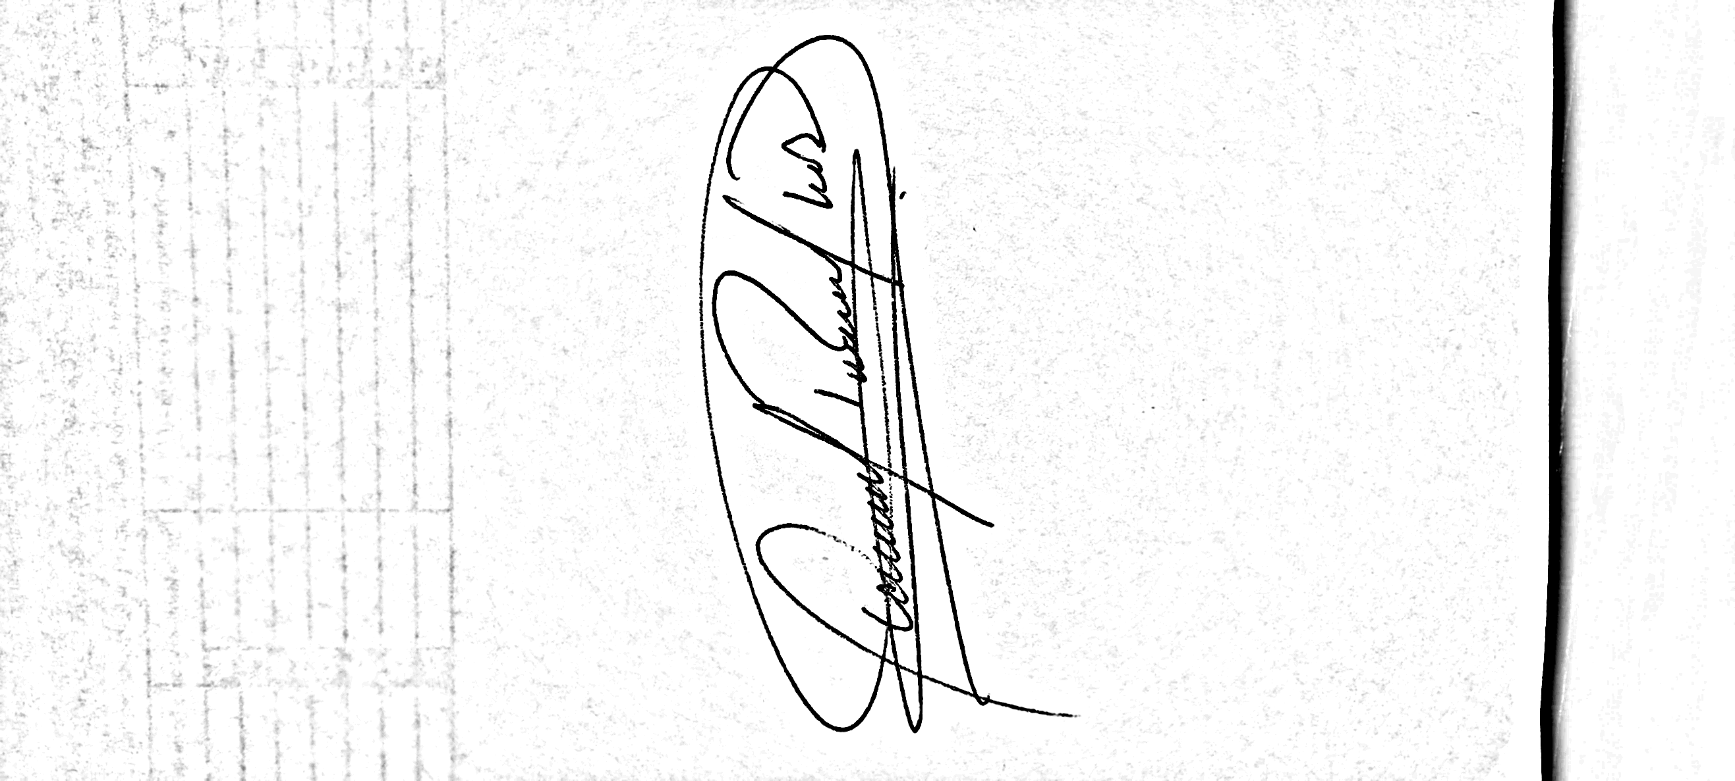
Cordialmente,

Andrés Ricardo Díaz Cárdenas
Analista Funcional y Líder del proyecto.

